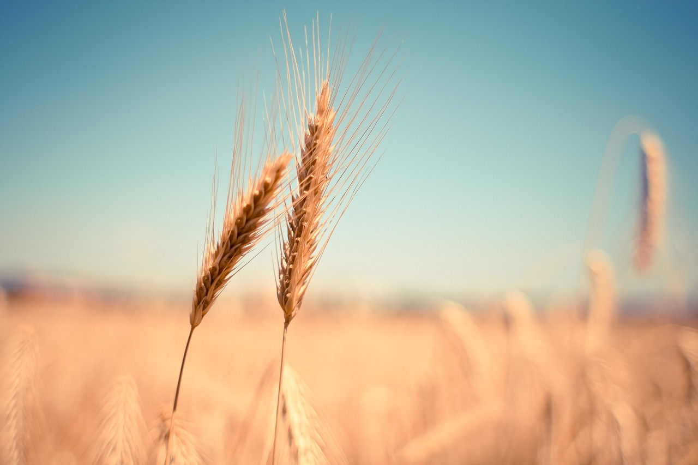

**9 września   
2023r.**

**BABIN**

**Program uroczystości:**

**14.00**- rozpoczęcie Mszą Świętą polową,

**15.00**- **Część oficjalna:**  
Przemówienie Wójta Gminy Bielice,  
powitanie zaproszonych gości,

**15.30-** **Część rekreacyjna:  
-** konkurs wieńców dożynkowych,  
**-** występy dzieci i zespołów ludowych**,  
-** fotobudka,warsztaty rękodzielnicze, alpaki,  
- ciuchcia, motory Harley-Davidson,   
- przejażdżka Lamborghini- zbiórka na rehabilitację   
 Łukasza Tumasz,  
- konkursy, dmuchańce, malowanie twarzy,  
- mobilna lodziarnia,  
- darmowy poczęstunek,  
**19.00-** zabawa taneczna z DJ

**Wójt Gminy Bielice  
wraz z Sołtysem i Radą Sołecką Babina**

**zapraszają**

**ŚWIĘTO PLONÓW**